D1 : Présence en ligne : enjeux et techniques

# Enjeux

La classe se séparera en binômes. Les binômes choisiront deux sites parmi le groupe 1 et le groupe 2 suivants. Vous utiliserez différents supports : vos mobiles, des tablettes et les PC de la salle, pour comparer les sites sur au moins deux supports. Enfin, compléter le tableau ci-dessous

| Le groupe 1 : | Le groupe 2 : |
| --- | --- |
| <https://www.bijouxdecamille.com/>  <https://www.facebook.com/bijouxdecamille/>  <https://camillelefrerecreations.wordpress.com/> | https://www.sncf.com/fr  <https://www.facebook.com/SNCFOFFICIEL>  <https://twitter.com/sncf?lang=fr>  <https://www.instagram.com/sncfconnect/>  <https://idp.sncf.fr/openam/UI/Login?realm=%2FIDP&locale=fr&service=LoginMotDePasse&goto=https%3A%2F%2Fidp.sncf.fr%2Fopenam%2Foauth2%2FIDP%2Fauthorize%3Fclient_id%3DMONCOMPTE%26redirect_uri%3Dhttps%253A%252F%252Fmon-id.sncf.fr%252Fsite%252Foidc-redirect_uri%26response_type%3Dcode%26state%3DDJLjobdV3t%26scope%3Dopenid%2520client_id%2520profile%2520roles%26acr_values%3Dpassword%26prompt%3D%26ui_locales%3Dfr>  <https://sid.sncf.com/authentification.htm>  https://www.emploi.sncf.com/nos-offres/?gclid=Cj0KCQjwusunBhCYARIsAFBsUP-aIAkedvT4hPGnC8dL64Qowgr0u-IBe_GgCqW-Ts_DiQ3oo40GwMoaAiTUEALw_wcB&gclsrc=aw.ds |

Chaque binôme complétera le tableau ci-dessous

| Comment le site se présente-t-il selon les supports ? |  |
| --- | --- |
| Expliquer en quoi les pages de chaque site montre qu’il s’agit du même site |  |
| L’internaute peut-il interagir avec ce site ? |  |
| Comment identifier l’organisme à l’origine du site ? |  |
| Quel est l’objectif de ce site ? |  |
| Maintenant que vous connaissez ce site, faire des recherches en ligne et voyez à quelle position il est placé parmi les réponses |  |

# Aperçu général des techniques

Choisissons maintenant le site : <https://www.bijouxdecamille.com/5-bague-fantaisie>.

Dans notre navigateur, prenons tous « Mozilla FireFox » pour la suite,

1. choisir l’onglet « outils », « développement Web », « outils de développement », placer le à droite de la fenêtre
2. choisir aussi l’onglet « outils », « informations sur la page », »général »,
3. garder ouvertes les deux fenêtres précédentes.

Répondre aux questions suivantes :

1. Sous « bijoux Camille » partie inspecteur, à droite, (ou ctrl U sur la page) ouvrir <head>, puis < title>. De même, sous la fenêtre « informations sur la page » choisir l’onglet « général ». Comparer. Que remarques-tu ? (Plusieurs observations possibles uniquement sur ces parties !)

*Title = “Bagues fantaisie pour femmes pas chères. En vente ici!”*

*Le navigateur interprète le code: Infos sur la page => Titre. Également en titre de l’onglet, celui qui correspond à la page.*

1. Dans la fenêtre information, choisir l’onglet sécurité et parcourir la partie concernant le certificat. Que remarques-tu ?

*Le site les bijoux de Camille a été identifié par “Let’s encrypt” qui lui aussi fournit une clé privée pour sécuriser les échanges de ce site. ”Let’s encrypt” est un organisme de certification, lui-même, authentifié par l’organisme “Internet Security Research Group”*

Avec le [lien suivant](https://www.bijouxdecamille.com/5-bague-fantaisie), retournez à droite sur la page de l’inspecteur.

1. Quelle est la première ligne qui apparaît dans la fenêtre Inspecteur ? Qu’en déduis-tu ?

*<!doctype> = document html*

1. A quoi servent les couleurs ?

*Différencier la nature, le rôle de certains mots => Aider visuellement les développeurs.*

*( Balises = Bleu (MF); Attributs = Rose ; Valeurs = Bleu Foncé )*

1. Quels sont les caractères qui apparaissent le plus ?  Quel est l’élément de base du langage html ?

*<> “ / !’*

1. A l’aide de la copie d’écran suivante, quels sont les éléments qui apparaissent entre les balises <span> ?</span>?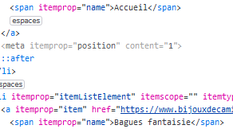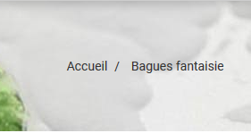

*Les éléments entre balises ouvrantes et balises fermantes sont affichés à l’écran.*

*HTML => Afficher le contenu et la structure.*

1. Prendre maintenant l’onglet « Éditeur de style » du bandeau de droite. Cliquer sur les yeux de la partie en haut à gauche. Que se passe-t-il sur la page du site ??

*La présentation du site change. Chaque “oeil” représente des règles de présentation, écrites en CSS. Masquer un fichier modifie la présentation du site.*

1. Comment ce changement peut-il s’opérer ?

*Ce changement s’opère car le navigateur prend en compte les règles qui sont affichées.*

1. Que remarques-tu dans la fenêtre du milieu de l’éditeur de style (quels éléments reviennent souvent …) ?

*{} () ; : . ‘*

1. Dans la troisième fenêtre à droite de l’éditeur de style, cliquez sur la ligne de votre choix. Que se passe-t-il sur la page du site ??

*Les différentes possibilités d’affichage du site selon le modèle utilisé sont affichées. (Site Responsive design => Capacité d’un site à s’adapter, à organiser spatialement les éléments en fonction du support.)*

1. Le langage dans la fenêtre du milieu s’appelle css. Quel est son rôle ?
2. Prendre maintenant l’onglet « Débogueur » du bandeau de droite. Dans la partie gauche, cliquer sur la flèche horizontale à côté de [www.bijouxdecamille.com](http://www.bijouxdecamille.com), puis sur le triangle de « Themes/Foreli/assets/cache », enfin, cliquer sur JS….. Que remarques-tu dans la fenêtre du milieu
3. En bas de la fenêtre de droite, cocher « mouse ». Choisir une bague. Que se passe-t-il dans la fenêtre au milieu ? Et dans la page du site ? Comment l’expliqueriez-vous ?
4. Quel est le rôle du langage javascript ?

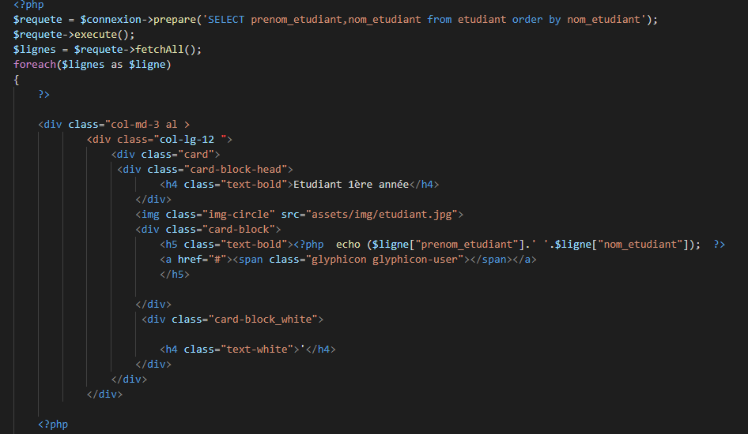

A partir de l’exemple ci-dessus,

1. Quels sont les langages qui sont utilisés ici ?
2. Une fois de plus, que remarquez-vous ?
3. Quel est le rôle de html ? Eléments distinctifs ?
4. Quel est le rôle de …… ? Eléments distinctifs ?
5. Quel est le rôle de ….. ? Eléments distinctifs ?
6. A quoi se reconnaît un langage informatique ?
7. Tous les langages informatiques se ressemblent-ils ?

# A retenir :

## Enjeux et objectifs

1. Quels sont les objectifs de la présence en ligne d’une entreprise ?
2. Quels sont les enjeux de la présence en ligne d’une entreprise
3. Quels sont les deux types de sites ?
4. Comment identifier l’organisme à l’origine d’un site ?
5. Comment s’appelle un site qui s’adapte à différents supports ?
6. Définir la notion de charte graphique.

## Aperçu général des techniques

| Langages rencontrés | Rôles | Éléments distinctifs |
| --- | --- | --- |
|  |  |  |
|  |  |  |
|  |  |  |
|  |  |  |
|  |  |  |

Quelle est la particularité d’un langage informatique ?